|  |  |
| --- | --- |
|  | **Министерство науки и высшего образования Российской Федерации**  **Федеральное государственное бюджетное образовательное учреждение**  **высшего образования**  **«Московский государственный технический университет**  **имени Н.Э. Баумана**  **(национальный исследовательский университет)»**  **(МГТУ им. Н.Э. Баумана)** |

ФАКУЛЬТЕТ Информатика и системы управления

КАФЕДРА Теоретическая информатика и компьютерные технологии

**Отчет по лабораторной работе № 3**

***по курсу «Моделирование»***

**«Имитационное моделирование типовых систем массового обслуживания»**

Студент ИУ9-81Б **_________________**  Костриця М.И.

(Группа) (Подпись, дата) (Фамилия И.О.)

Преподаватель **_________________** Домрачева А. Б. (Подпись, дата) (Фамилия И.О.)

*Москва, 2023 г.*

# Цель работы

Целью данной лабораторной работы является изучить понятие имитационной модели, построить ее для поставленной задачи и реализовать алгоритм ее решения. Оценить результаты.

# Постановка задачи

Студенты группы получили домашнюю работу. Вероятность того, что студент не приступал к выполнению $p_{1}$, приступил к выполнению работы, но выполнил с ошибками $p_{2}$. После сдачи работа проверяется преподавателем, и, в случае обнаружения ошибок, возвращается студенту для исправлений. Вероятность выполнить работу успешно после возврата (возвраты могут оказаться множественными) постоянна и определяется как $p_{3}$.

Найти оценку количества дней, требующихся на успешную сдачу домашнего задания с момента выдачи (количество дней, затраченных студентом на выполнение задания, а преподавателем на проверку работы, не учитывается, считается, что действия происходят в течение дня).

Для генераций значений в диапазоне [0,1] использовать генератор равномерно распределенных в этом диапазоне случайных величин.

Дано:

1. $p_{1}$ = 0.3
2. $p_{2}$ = 0.4
3. $p_{3}$ = 0.8

# Теоретическая часть

Имитационное моделирование — процесс конструирования модели реальной системы и постановки экспериментов на этой модели с целью понять поведение системы или оценить (в рамках ограничений, накладываемых некоторым критерием или совокупностью критериев) различные стратегии, обеспечивающие функционирование данной системы.

Имитационная модель — логико-математическое описание объекта, которое может быть использовано для экспериментирования в целях проектирования, анализа и оценки функционирования объекта. Имитационная модель является альтернативной аналитической, учитывает физико-химические процессы, протекающие в объекте или системе исследования.

Марковский процесс — случайный процесс, эволюция которого после любого заданного значения временно́го параметра t не зависит от эволюции, предшествовавшей t, при условии, что значение процесса в этот момент фиксировано.

Марковская цепь — последовательность случайных событий с конечным или счетным числом исходов, где вероятность наступления каждого события зависит только от состояния, достигнутого в предыдущем событии.

1. **Практическая реализация**

Для решения задачи, поставленной в лабораторной работе, требуется определить все возможные состояния системы в имитационной модели:

1. $S_{0}$— студент не приступал к выполнению домашнего задания;

2) — студент сдал домашнее задание, выполненное с ошибками;

3) — студент сдал домашнее задание, выполненное без ошибок.

Следовательно, исходя из входных данных и определенных состояний системы, можно составить соответствующую матрицу переходов (D), которая отражает вероятность перехода из i-го состояния в j-ое.

$$D= \left(\begin{matrix}0.3 & \begin{matrix}0.4 & 0.3\end{matrix} \\ \begin{matrix}0 \\ 0\end{matrix} & \begin{matrix}\begin{matrix}0.2 \\ 0\end{matrix} & \begin{matrix}0.8 \\ 1\end{matrix}\end{matrix}\end{matrix}\right)$$

Алгоритм для оценки количества дней, требующихся на успешную сдачу домашнего задания с момента выдачи:

1. Определение начального состояния $S_{0}$;
2. Генерация новых значений в диапазоне [0,1] и переопределение состояния в соответствии с полученными значениями (продолжение пребывания в состоянии S0 или переход в состояния S1 или S2) до достижения финального состояния S2;
3. Достижение финального состояния S2;

Описанный выше алгоритм удовлетворяет основными принципам марковских цепей, так как следующее состояние системы для каждого нового сгенерированного значения вероятности зависит только от предыдущего, вследствие этого, можно говорить о применимости марковских цепей для решения поставленной задачи. Графическое представление показано на рисунке 1.

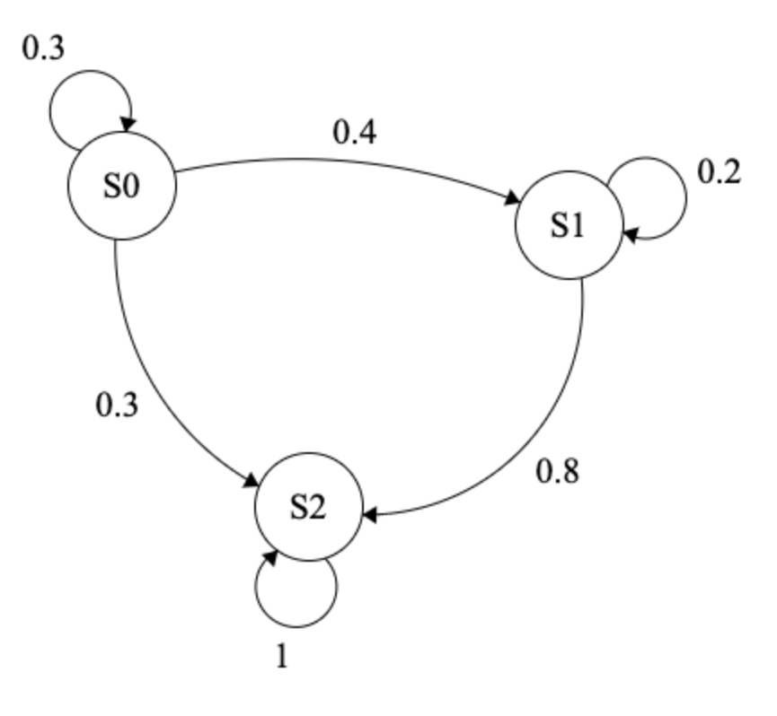

Рисунок 1 — Цепь Маркова для данной задачи

Листинг программы на Python

from numpy.random import choice

import matplotlib.pyplot as plt

states = [0,1,2]

start = 0

distrib = [

[0.3, 0.4, 0.3],

[0, 0.2, 0.8],

[0,0,1]

]

X = []

result = []

all_iters = 0

i = 0

e = 0.001

while True:

iters = 0

start = 0

check_3 = []

while(start != 2):

vers = distrib[start]

val = choice(states, 1, p=vers)

start = val[0]

iters += 1

print(f'Res: {iters} ')

all_iters += iters

if i == 0:

result.append(float(all_iters))

i += 1

else:

result.append(all_iters/(len(result)+1))

i += 1

if i > 3:

check_3.append(result[-1])

check_3.append(result[-2])

check_3.append(result[-3])

max_3 = max(check_3)

min_3 = min(check_3)

if max_3 - min_3 < e:

break

print(result[-1])

plt.plot(result)

plt.legend()

plt.savefig('res.png')

plt.show()

1. **Результаты**

Результат работы реализованной программы с заданным параметром ε = 0. 0001 (разница последних трех полученных значений количества экспериментов не должна превышать ε) представлен на рисунке 2. Опираясь на полученный график, можно сделать вывод, что при данных входных значениях вероятности перехода из одного состояния модели в другое, число требуемых попыток для успешной сдачи домашнего задания равняется 3.

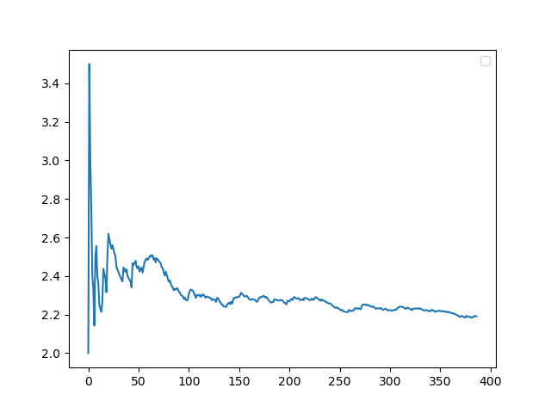

Рисунок 2 — График зависимости экспериментов от выборочного среднего

1. **Вывод**

В ходе выполнения лабораторной работы была построена имитационная модель типовых систем массового обслуживания, а именно модель системы сдачи домашнего задания студентами для оценки количества дней, требующихся на успешную сдачу домашнего задания с момента выдачи.

При построении имитационной модели были определены все возможные состояния системы, составлен алгоритм, а также было проверено, что алгоритм для решения поставленной задачи, основанный на использовании марковских цепей, является применимым.

Кроме того, полученные результаты зависимости количества экспериментов от выборочного среднего (рис. 2) позволяют сделать вывод, что для успешной сдачи студентом домашнего задания при данных входных значениях требуется три попытки – 3 дня.